Узнай свою задолженность
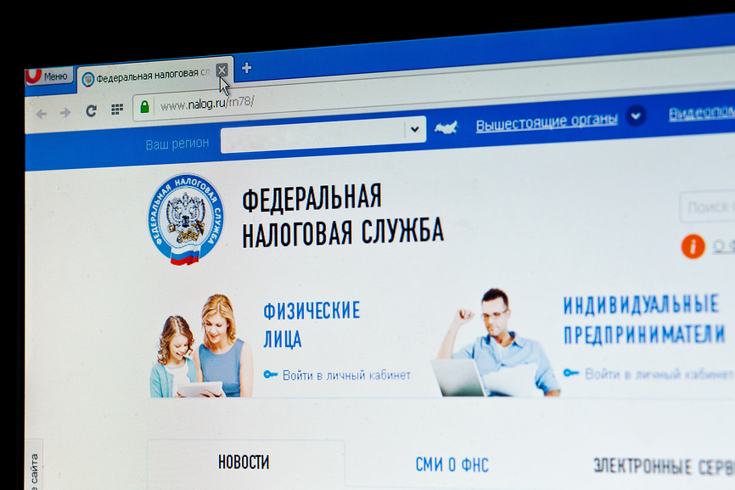

- Получить информацию о задолженности с помощью сервиса официального сайта ФНС России «Личный кабинет налогоплательщика для физических лиц»
Данный сервис наряду с информацией о задолженности предоставляет возможность получать актуальную информацию об объектах имущества и транспортных средствах, о суммах начисленных и уплаченных налоговых платежей, о наличии переплат; осуществлять оплату начислений по налогам, заполнять декларацию по форме 3-НДФЛ и отслеживать статус ее камеральной проверки; обращаться в налоговые органы без личного визита в налоговую инспекцию.
- Воспользоваться сервисом «Узнай свою задолженность», авторизовавшись на Едином портале государственных услуг
- Проверить наличие информации о себе в Банке данных исполнительных производств Федеральной службы судебных приставов

